Equipo 2.

Documento de requerimientos de software

## 

Sistema de registro de entradas en biblioteca.

Fecha: 27/09/2019

# Índice

**Índice** **2**

**Ficha del documento** **3**

**Introducción** **4**

Propósito 4

Alcance 4

Descripción 4

Personal involucrado 5

**Glosario** **5**

**Casos de uso** **7**

**Descripción de requerimientos** **8**

**Requerimientos funcionales** **8**

**Requerimientos no funcionales** **12**

**Apéndice A: Diagramas de Procesos de Negocios** **14**

**Apéndice B: Diagramas de clase** **15**

**Apéndice C: Entrevistas** **16**

**Referencias** **16**

### 

# Ficha del documento

|  |  |  |  |
| --- | --- | --- | --- |
| **Fecha** | **Versión** | **Autores** | **Comentarios** |
| 17/09/2019 | 1.0 | Omar Vargas  Alexis Santillan  Héctor Sánchez  Raúl Rosales | Se creó la plantilla del documento, se describió el propósito del proyecto y las funcionalidades principales. |
| 18/09/2019 | 1.1 | Omar Vargas  Alexis Santillan  Héctor Sánchez  Raúl Rosales | Realización y transcripción de la entrevista. Completar tabla de requerimientos con la información nueva de la entrevista. |
| 19/09/2019 | 1.2 | Omar Vargas  Alexis Santillan  Héctor Sánchez  Raúl Rosales | Elicitación de requisitos. |
| 18/09/2019 | 1.3 | Omar Vargas  Alexis Santillan  Héctor Sánchez  Raúl Rosales | Realización y transcripción de la entrevista. |
| 24/09/2019 | 1.4 | Omar Vargas  Raúl Rosales | Especificación de requisitos |
| 08/10/2019 | 1.5 | Raúl Rosales | Se cambió el formato de requisitos |
| 17/10/2019 | 1.6 | Omar Vargas  Alexis Santillan  Héctor Sánchez  Raúl Rosales | Cambios en el BPM y los diagramas de clases |
| 22/10/2019 | 2.0 | Omar Vargas  Alexis Santillan  Héctor Sánchez  Raúl Rosales | Revisión y cambio para asegurar la coherencia del documento. |
| 23/11/2019 | 2.1 | Alexis Santillan | Modificación de los casos de uso. Se agregaron RNF. |
| 23/11/2019 | 2.2 | Hector Sanchez | Modificación Diagrama de Clases |

# Introducción

## Propósito

El propósito por el cual se realiza este documento es para dar una descripción detallada de los requerimientos requeridos para realizar “CRUD Biblioteca / Sistema de registro de entradas en biblioteca”. Se discutirá acerca del desarrollo del sistema. Aparte de esto, también hablaremos sobre las diferentes restricciones que el sistema tendrá y sus interfaces. El documento será una ayuda para que el cliente pueda aprobar el desarrollo del sistema.

## Alcance

La aplicación será web, utilizando un servidor por el momento se propone que se utilice una base de datos de Azure, debido a que es una herramienta a la que se nos facilita el acceso por parte de la universidad. Esta permitirá un control más eficiente y confiable de los datos que se tienen que administrar actualmente.

* El sistema contará con dos módulos, uno para la captura de datos, y otro para visualizar reportes y modificar las configuraciones del módulo de captura.
* Los reportes del sistema solo van dirigidos al campus de ciudad universitaria.
* Se usará una tablet para el uso del módulo de captura de datos, y una computadora para el módulo de administración.
* El sistema requiere de una conexión a internet para su funcionamiento

## Restricciones

* No se cuenta con acceso a las bases de datos de la universidad. Se usarán BD locales.
* Los alumnos no pueden editar su información.
* En caso de implementarse el sistema solo se dará alojamiento gratuito durante el primer año.
* El sistema será desarrollado únicamente con licencias de software ofrecidas por la UACJ.

## Descripción

Actualmente cuando se solicitan los servicios complementarios que brinda la biblioteca (préstamo de: cubículos, computadoras y bases de datos) es necesario llenar una encuesta creada en google forms cuyo llenado suele ser bastante extenso para el alumno.

Se busca desarrollar un sistema que permita agilizar el proceso del registro de datos de los alumnos al momento que soliciten uno de los servicios complementarios que brinda la biblioteca de la escuela. Esto se logrará implementando una base de datos que evitará repetir el proceso de registro del alumno cada vez que solicite un servicio. El administrador tendrá la flexibilidad de agregar, modificar o eliminar preguntas que los alumnos tienen que contestar y los servicios que pueden solicitar, sin embargo existirán ciertas preguntas que son estáticas y siempre deben incluirse, por lo que el administrador no podrá modificarlas.

La captura de datos de los servicios solicitados por los alumnos será por medio de una app, se guardarán los datos y matrícula en una base de datos, de esta forma se agilizará el proceso de captura, ya que cuando el alumno vuelva a ir no tendrá que llenar la encuesta completa de nuevo. Al inicio de cada semestre escolar, los alumnos tendrán que llenar la encuesta con los datos correspondientes, una sola vez. Se le ingresará la matrícula al sistema y luego este verificará automáticamente si la matrícula está registrada, y si no tiene alguna pregunta pendiente. En caso de que se agreguen preguntas nuevas a la encuesta durante el semestre, el alumno tiene que contestar solo las agregadas recientes al momento de pedir algún servicio.

La base de datos se ocultara cada semestre por el administrador luego será guardado en un Histórico , que además tendrá las opciones de exportar los datos a excel, consultar el reporte de los servicios, exportarlo a PDF y la flexibilidad para cambiar la encuesta del módulo de captura.

## Personal involucrado

|  |  |  |
| --- | --- | --- |
| Matricula | Nombre | Dominios |
| 131590 | Raúl Rosales | Java, C#, SQL, MySQL |
| 159334 | Omar Vargas | C++, (html,css,JS) |
| 159961 | Alexis Santillan | C++, Java, (html,css,JS), SQL |
| 169840 | Hector Sanchez | C++, Java |

# 

# Glosario

|  |  |
| --- | --- |
| **Término** | **Definición** |
| Base de datos (BD) | Es donde se almacena la información que ingresan los alumnos |
| Especificación de Requisitos de Software (ERS) | El presente documento. |
| CRUD | Funciones básicas de las bases de datos: crear, leer, actualizar y borrar. |
| UACJ | Universidad Autónoma de Ciudad Juárez |
| Alumno | Persona que utiliza el sistema para poder obtener un servicio de la biblioteca |
| Administrador | Persona encargada de modificar las preguntas mostradas en la encuesta y los servicios ofrecidos por la biblioteca. |
| Becario | Alumno que presta el servicio a la biblioteca para apoyar en el préstamo de Servicios Bibliotecarios, y acomodar libros. |
| Encuesta | Son preguntas sobre información del alumno que este debe responder para poder recopilar su información. |
| Credencial oficial | Para la universidad las credenciales oficiales sería la Credencial Escolar de la Universidad, y la Credencial para Votar |
| HIstórico | Tabla donde se ocultaran los datos cada semestre, se usará este histórico en vez de eliminar información. Para poder recuperarla |
| Servicio Bibliotecario | La biblioteca puede dar 3 diferentes servicios: Préstamo de Computadoras, Préstamos de Cubículos y Préstamo de Bases de Datos |
| RNF | Requisitos no funcionales. |
| REP | Requisitos Relacionados al proceso de reporteo. |
| CAP | Requisitos relacionados al proceso de captura |
| ADM | Requisitos relacionados al módulo del administrador. |

# 

# Riesgos

## Análisis de Riesgo

|  |  |  |  |  |
| --- | --- | --- | --- | --- |
| **ID** | **Riesgo** | **Estrategias** | **Probabilidad de que suceda** | **Impacto** |
| 1 | Acceso al internet no disponible. | Guardar información en una pila para mandarla cuando se recobre el acceso. | Media | Tolerable |
| 2 | Miembro del equipo de desarrollo faltante | Comunicarse con el miembro | Media | Serio |
| 3 | Condiciones climáticas no favorables | Trabajar remotamente y usar respaldos | Media | Tolerable |
| 4 | Falta de coordinación | Mantener la comunicación en el equipo de manera diaria | Alta | Grave |
| 5 | Interfaz no intuitiva. | Realizar análisis de uso para mejorar la interfaz del sistema | Baja | Serio |
| 6 | Administrador agrega nuevas preguntas a mitad de semestre | Cada que se agregue una nueva pregunta se envía al alumno en su próximo inicio de sesión | Alta | Insignificante |
| 7 | Saturación de la base de datos. | Escalar el almacenamiento y borrar la informacion muy antigua. | Muy Baja | Serio |
| 8 | Licencia de Azure se acabe al término de un año | Migrar a los servidores de la universidad. | Alta | Tolerable |
| 9 | Eliminar información por accidente | Llevar datos borrados a una tabla “histórica” | Media | Tolerable |

## 

## 

|  |  |  |  |  |
| --- | --- | --- | --- | --- |
| **Probabilidad/Impacto** | **Insignificante** | **Tolerable** | **Serio** | **Grave** |
| **Muy alta** |  |  |  |  |
| **Alta** | Riesgo 6 | Riesgo 8 |  | Riesgo 4 |
| **Media** |  | Riesgo 1, 3 y 9 | Riesgo 2 |  |
| **Baja** |  |  | Riesgo 5 |  |
| **Muy baja** |  |  | Riesgo 7 |  |

# Casos de uso

# 

Link: <https://drive.google.com/file/d/1k_jrXkXybLZwVP_1bXgB3IAEdlr6rtRZ/view>

# 

## **Módulo alumno**

Link: <https://drive.google.com/file/d/11CFPNB7FjC0jB8gXMTK3zALKX3JqeHSN/view>

**Ingreso de matrícula**

|  |  |
| --- | --- |
| **Descripción** | El alumno ingresa su matrícula en un campo del sistema. Esta es verificada en el siguiente caso de uso. |
| **Actores** | Alumno. |
| **Prioridad** | Must have |
| **Riesgo** | Bajo |
| **Precondiciones** | Estar inscrito en la UACJ |
| **Postcondiciones** | Verifica la matrícula |
| **Reglas de negocio** | Ninguna |
| **Requerimientos no funcionales** | Interfaz intuitiva |
| **Trigger** | Verificar matrícula. |
| **Flujo normal** | 1. Ingresa matrícula. 2. Presionar aceptar. |

**Verificar existencia de matrícula**

|  |  |
| --- | --- |
| **Descripción** | El sistema verifica si la matrícula ingresada se encuentra registrada en el sistema. |
| **Actores** | Base de datos. |
| **Prioridad** | Must have. |
| **Riesgo** | Bajo. |
| **Precondiciones** | Ingresar matrícula |
| **Postcondiciones** | Se pide préstamo de servicios bibliotecarios |
| **Reglas de negocio** | Listado de reglas de negocio que el caso de uso debe seguir. |
| **Requerimientos no funcionales** | Tiempo de respuesta |
| **Extiende** | Responder encuesta. |
| **Trigger** | Préstamo de servicio bibliotecario. |
| **Flujo normal** | 1. Verificar la existencia de la matrícula en la base de datos. [A1]    1. Verificar valor de “CompletoEncuesta” [A2] 2. Pasa a préstamo de servicio. |
| **Flujos alternativos** | A1: Flujo alternativo #1, ir a responder encuesta.  A2: Flujo alternativo #2 ir a responder encuesta, haciendo llenado automático de las preguntas ya contestadas. |
| **Notas** | Se considera el caso de uso “responder encuesta” en este C.U |

**Préstamo de servicio bibliotecario**

|  |  |
| --- | --- |
| **Descripción** | Se selecciona el servicio que se quiera pedir prestado. |
| **Actores** | Alumno, Base de datos |
| **Prioridad** | Must have. |
| **Riesgo** | Bajo. |
| **Precondiciones** | Haber ingresado una matrícula registrada y sin encuesta pendiente. |
| **Postcondiciones** | N/A |
| **Reglas de negocio** | Ninguna |
| **Requerimientos no funcionales** | Servicios disponibles.Tiempo de respuesta. |
| **Flujo normal** | 1. Se selecciona el servicio que se quiere pedir prestado.    1. Se presiona aceptar.    2. Se revisa disponibilidad del servicio. [A1] 2. Se da permiso de usar el servicio. |
| **Flujos alternativos** | A1: Flujo alternativo #1, se da un aviso de servicio no disponible. |

## **Módulo administrador**

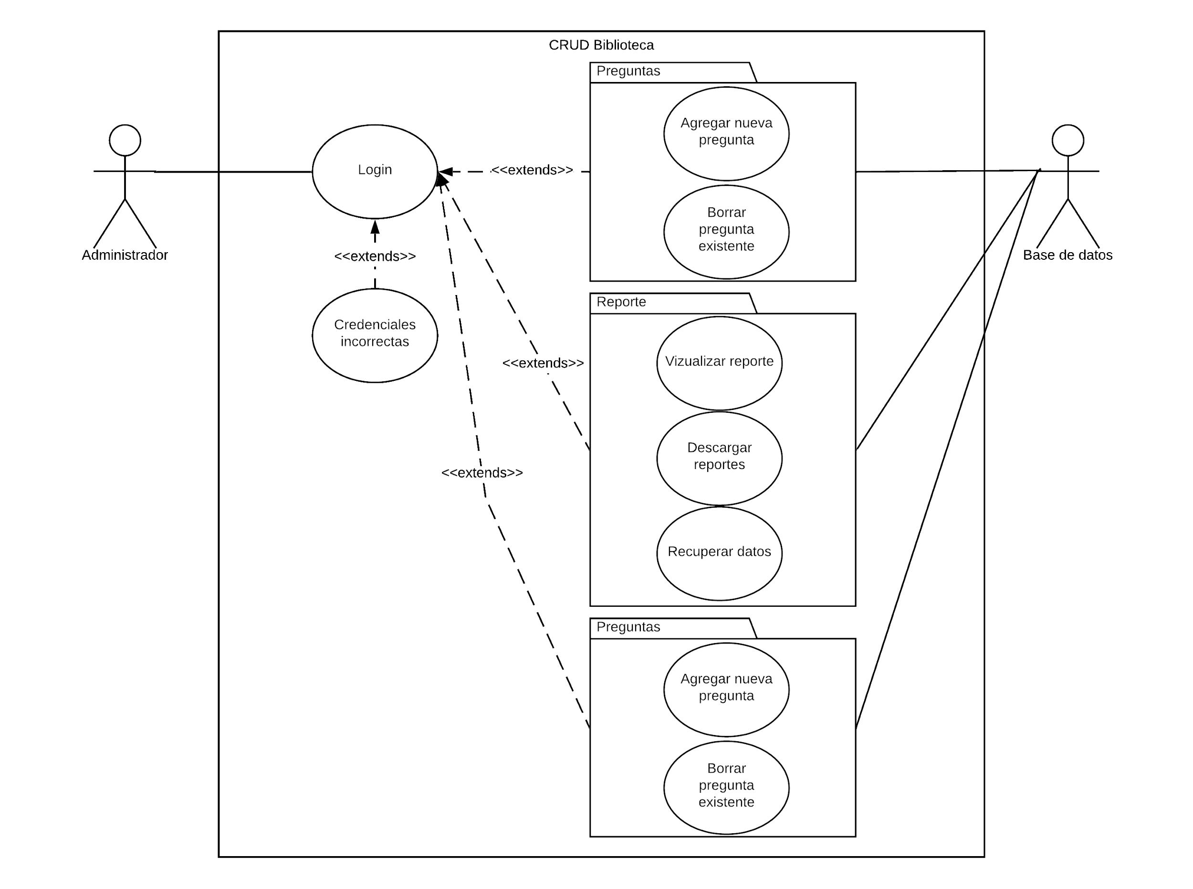  
Link: <https://drive.google.com/file/d/1-DEiDjr4Y3eGW5p0l3ntwFW6tWsDr2Le/view>

**Login**

|  |  |
| --- | --- |
| **Descripción** | Sistema de inicio de sesión para el administrador |
| **Actores** | Administrador. |
| **Prioridad** | Must have |
| **Riesgo** | Bajo |
| **Precondiciones** | N/A |
| **Postcondiciones** | Despliegue de menú principal de administrador. |
| **Reglas de negocio** | Ninguna. |
| **Requerimientos no funcionales** | Login. |
| **Extiende** | Login incorrecto. |
| **Trigger** | Menú de opciones de administrador |
| **Flujo normal** | 1. Se ingresa usuario y contraseña    1. Se verifican los datos. [A1] 2. Se inicia sesión. |
| **Flujos alternativos** | A1: Flujo alternativo #1, se muestra error por datos incorrectos. Ir a paso 1. |
| **Notas** | Se incluye el caso de uso de “Credenciales incorrectas” en este C.U. |

**Reporte**

|  |  |
| --- | --- |
| **Descripción** | El administrador visualiza un despliegue de los datos de las preguntas estáticas, agrupados en función de instituto, carrera, sexo. |
| **Actores** | Administrador, Base de datos. |
| **Prioridad** | Must have |
| **Riesgo** | Bajo |
| **Precondiciones** | Login. |
| **Postcondiciones** | Se puede generar un documento excel con toda la información de la base de datos desplegada. |
| **Reglas de negocio** | Ninguna |
| **Requerimientos no funcionales** | Tiempo de respuesta |
| **Extiende** | Descargar reportes, recuperar datos |
| **Flujo normal** | 1. Se ingresa al sistema. 2. Selecciona opción de “ver estadísticas” 3. Se selecciona exportar base de datos a excel [Opcional] |
| **Notas** | Se refiere a un paquete en el que se incluyen los C.U “Visualizar reporte”, “Descargar reportes” y “Recuperar datos”. |

**Preguntas**

|  |  |
| --- | --- |
| **Descripción** | Menú donde se elige si se quiere agregar o eliminar preguntas de la encuesta. |
| **Actores** | Administrador, base de datos |
| **Prioridad** | Must have. |
| **Riesgo** | Bajo. |
| **Precondiciones** | Ingresar al sistema. |
| **Postcondiciones** | N/A. |
| **Reglas de negocio** | N/A |
| **Requerimientos no funcionales** | Tiempo de respuesta. |
| **Extiende** | Agregar pregunta, eliminar pregunta. |
| **Flujo normal** | 1. Se muestran las preguntas actuales 2. Se selecciona agregar pregunta [A1]    1. Se ingresa la pregunta    2. Se ingresan las posibles respuestas (o se deja en blanco para respuesta libre)    3. Fin. (ir a paso 1) 3. Se selecciona borrar pregunta    1. Se pregunta si está seguro del cambio.    2. Se selecciona sí.    3. Fin. (ir a paso 1). |
| **Flujos alternativos** | A1: Flujo alternativo #1, ir a paso 3. |
| **Notas** | Se refiere a un paquete en el que se incluyen los C.U “agregar pregunta” y “eliminar pregunta”. |

**Préstamos**

|  |  |
| --- | --- |
| **Descripción** | Menú donde se elige si se quiere agregar o eliminar servicios bibliotecarios que se pueden prestar. |
| **Actores** | Administrador, base de datos |
| **Prioridad** | Should have. |
| **Riesgo** | Bajo. |
| **Precondiciones** | Ingresar al sistema. |
| **Postcondiciones** | N/A. |
| **Reglas de negocio** | N/A |
| **Requerimientos no funcionales** | Tiempo de respuesta. |
| **Extiende** | Agregar tipo de préstamo bibliotecario, eliminar tipo de préstamo bibliotecario. |
| **Flujo normal** | 1. Se muestran las servicios bibliotecarios actuales. 2. Se selecciona agregar tipo de préstamo. [A1]    1. Se ingresa el nombre tipo de préstamo.    2. Se ingresa la cantidad de servicios que se pueden mostrar a la vez.    3. Fin. (ir a paso 1) 3. Se selecciona borrar pregunta    1. Se pregunta si está seguro del cambio.    2. Se selecciona sí.    3. Fin. (ir a paso 1). |
| **Flujos alternativos** | A1: Flujo alternativo #1, ir a paso 3. |
| **Notas** | En este caso de uso se incluyen los C.U “agregar tipo de préstamo” y “eliminar tipo de préstamo”. |

# 

# Descripción de requerimientos

ID de requerimiento

Cada requerimiento es rastreado por un identificador único, la convención utilizada en este documento es U_XXX_NNN donde:

U Indica que es un requerimiento de alumno

XXX Indica el proceso de negocio

NNN Se refiere a una secuencia del número de requerimiento

Ejemplo: El siguiente requisito U_ADM_001 indicaría:

U: Requisito de alumno

ADM: Afecta al proceso de administración

001: Indica que es el primer requisito de la lista

Tipo de requerimiento

Los requerimientos están clasificados dentro de áreas funcionales. La siguiente tabla consiste en una lista de códigos que corresponden a un proceso de negocio del proyecto.

## Requerimientos funcionales

|  |  |  |  |  |
| --- | --- | --- | --- | --- |
| U_CAP_001 | | | | |
| **Nombre** | | **Grado de Necesidad** | | **Fecha** |
| Dar de alta a alumnos | | Alta | | 17/09/2019 |
| **Descripción** | El sistema mostrará una encuesta para llenar los datos del alumno: | | | |
| **Entrada** | **Fuente** | **Salida** | **Destino** | **Restricciones** |
| * Matricula | App web | Mensaje: Registro exitoso | BD |  |
| **Proceso** | 1. Se ingresa matrícula 2. Se busca en BD 3. Si la matrícula existe, se omite dar de alta al alumno   3.1 Si la matrícula no existe, se muestra la encuesta | | | |
| **Efecto colateral** | NA | | | |

|  |  |  |  |  |
| --- | --- | --- | --- | --- |
| U_CAP_002 | | | | |
| **Nombre** | | **Grado de Necesidad** | | **Fecha** |
| Registrar servicio solicitado por alumnos | | Alta | | 17/09/2019 |
| **Descripción** | El sistema mostrará un encuesta para que el alumno elija el servicio de la biblioteca que utilizará | | | |
| **Entrada** | **Fuente** | **Salida** | **Destino** | **Restricciones** |
| Selecciona una opción:  Cubículo  Computadora  Consulta a base de datos académica | App web | Mensaje: Captura realizada con éxito | BD | Solo se puede elegir una opción de entrada |
| **Proceso** | 1. El alumno ingresa su matrícula   1.1 Si no está registrado es redireccionado a U_CAP_001   1. El alumno elige el servicio que desea solicitar | | | |
| **Efecto colateral** | NA | | | |

|  |  |  |  |  |
| --- | --- | --- | --- | --- |
| U_REP_003 | | | | |
| **Nombre** | | **Grado de Necesidad** | | **Fecha** |
| Exportar datos | | Medio | | 24/09/2019 |
| **Descripción** | El sistema permitirá exportar los datos de la BD en formato Excel y PDF | | | |
| **Entrada** | **Fuente** | **Salida** | **Destino** | **Restricciones** |
| Información almacenada en la base de datos | BD | Reporte con el número de servicios ofrecidos, número de alumnos, porcentaje de servicios por institutos, número de personas de la tercera edad, número de personas pertenecientes a una etnia indígena o que cuentan con alguna discapacidad. | Archivo en formato PDF o Excel | El reporte mostrará únicamente los datos almacenados correspondientes al semestre en curso. |
| **Proceso** | 1. Administrador elige la opción de exportar datos 2. Elige el formato en que quiere la información 3. Fin | | | |
| **Efecto colateral** | NA | | | |

|  |  |  |  |  |
| --- | --- | --- | --- | --- |
| U_REP_004 | | | | |
| **Nombre** | | **Grado de Necesidad** | | **Fecha** |
| Crear Reporte | | Alta | |  |
| **Descripción** | El sistema permitirá filtrar los datos almacenados en la BD en base a las preguntas con respuestas predefinidas. | | | |
| **Entrada** | **Fuente** | **Salida** | **Destino** | **Restricciones** |
| Información almacenada en BD | BD | Datos agrupados en función de preguntas con respuestas predefinidas (Ejemplo: Sexo hombre/mujer) | Aplicación Web | El administrador deberá contar con una licencia de Power BI |
| **Proceso** | 1. El administrador inicia sesión 2. El administrador elige la opción para ver el reporte | | | |
| **Efecto colateral** | NA | | | |

|  |  |  |  |  |
| --- | --- | --- | --- | --- |
| U_CAP_006 | | | | |
| **Nombre** | | **Grado de Necesidad** | | **Fecha** |
| Capturar hora del servicio | | Alta | | 24/09/2019 |
| **Descripción** | El sistema guardará automáticamente la hora en la que fueron solicitados los servicios. | | | |
| **Entrada** | **Fuente** | **Salida** | **Destino** | **Restricciones** |
| Hora | Hora del servidor | NA | BD |  |
| **Proceso** | 1. Al realizar una captura de servicio (U_CAP_002) se guardará la hora automáticamente en el registro de la BD | | | |
| **Efecto colateral** | NA | | | |

|  |  |  |  |  |
| --- | --- | --- | --- | --- |
| U_ADM_007 | | | | |
| **Nombre** | | **Grado de Necesidad** | | **Fecha** |
| Agregar preguntas a la encuesta | | Alta | | 24/09/2019 |
| **Descripción** | El sistema permitirá agregar y borrar preguntas que serán mostradas al alumno | | | |
| **Entrada** | **Fuente** | **Salida** | **Destino** | **Restricciones** |
| * Titulo pregunta * Tipo de dato * Respuestas predefinidas | App web | Mensaje “Se agrego pregunta con éxito” | BD |  |
| **Proceso** | El administrador selecciona la opción para agregar una nueva pregunta  Agrega el título de la pregunta  Selecciona un tipo de dato  Establece las respuestas predefinidas (si aplica) | | | |
| **Efecto colateral** | Cada que se agregue una nueva pregunta, los alumnos previamente registrados tendrán que contestar la nueva pregunta | | | |

|  |  |  |  |  |
| --- | --- | --- | --- | --- |
| U_ADM_008 | | | | |
| **Nombre** | | **Grado de Necesidad** | | **Fecha** |
| Dar de alta servicios | | Media | | 08/10/2019 |
| **Descripción** | El sistema permitirá agregar nuevos tipos de préstamo segun se requiera. | | | |
| **Entrada** | **Fuente** | **Salida** | **Destino** | **Restricciones** |
| * Nombre de servicio | App web | Mensaje “Se agregó servicio con éxito” | BD |  |
| **Proceso** | 1. El administrador selecciona la opción para agregar servicio 2. Agrega el título del servicio | | | |
| **Efecto colateral** | El nuevo servicio es desplegado en el menú mostrado a los alumnos | | | |

|  |  |  |  |  |
| --- | --- | --- | --- | --- |
| U_ADM_011 | | | | |
| **Nombre** | | **Grado de Necesidad** | | **Fecha** |
| Recuperar datos borrados | | Media | | 22/10/2019 |
| **Descripción** | El sistema permitirá recuperar los datos que se hayan borrado de la base de datos. | | | |
| **Entrada** | **Fuente** | **Salida** | **Destino** | **Restricciones** |
| * Rango de fechas de registros a recuperar | BD | Mensaje “Se recuperó la información correctamente” | BD |  |
| **Proceso** | 1. El administrador selecciona la opción de recuperar información 2. El administrador ingresa el rango de fecha de creación de los registros que desea recuperar | | | |

|  |  |  |  |  |
| --- | --- | --- | --- | --- |
| U_ADM_012 | | | | |
| **Nombre** | | **Grado de Necesidad** | | **Fecha** |
| Respaldar información | | Media | | 22/10/2019 |
| **Descripción** | Al borrar los datos de la tabla principal, estos serán respaldados en una tabla donde se almacenan los datos históricos. | | | |
| **Entrada** | **Fuente** | **Salida** | **Destino** | **Restricciones** |
| * Datos de tabla Respuestas | BD Tabla Respuesta | NA | BD Tabla datosHistóricos |  |
| **Proceso** | 1. Cuando el administrador selecciona la opción de borrar 2. El sistema hace un respaldo de los datos en la tabla de DatosHistoricos | | | |

## Requerimientos no funcionales

|  |  |
| --- | --- |
| ID | U_RNF_009 |
| Nombre | Interfaz intuitiva |
| Fecha de creación | 17/09/2019 |
| Última modificación | 17/09/2019 |
| Descripción | El sistema deberá mostrar una interfaz fácil de usar para los alumnos. Esto implica que el tiempo necesario para responder la encuesta no exceda los 75 segundos en promedio, y tiempo para pedir un servicio no exceda los 20 segundos. |

|  |  |
| --- | --- |
| ID | U_RNF_010 |
| Nombre | Aplicación web responsive para tablet |
| Fecha de creación | 17/09/2019 |
| Última modificación | 17/09/2019 |
| Descripción | El sistema será creado en base a las dimensiones de una tablet |

|  |  |
| --- | --- |
| ID | U_RNF_013 |
| Nombre | Tiempo de respuesta |
| Fecha de creación | 23/10/2019 |
| Última modificación | 23/10/2019 |
| Descripción | El tiempo de respuesta del servidor debe ser menor a 4 segundos. |

|  |  |
| --- | --- |
| ID | U_RNF_015 |
| Nombre | Login de administrador |
| Fecha de creación | 23/10/2019 |
| Última modificación | 23/10/2019 |
| Descripción | Para ingresar al módulo de administrador se necesita ingresar un usuario y contraseña. |

Tipo de usuarios

|  |  |
| --- | --- |
| Nombre de usuario | Alumno |
| Tipo de usuario | Primario |
| Habilidades | Manejo básico/intermedio de software de oficina |
| Actividades | Capturar sus datos propios |

|  |  |
| --- | --- |
| Nombre de usuario | Administrador |
| Tipo de usuario | Secundario |
| Habilidades | Filtrado de datos |
| Actividades | Visualización de reportes, vaciado de información de la base de datos |

# Apéndice A: Diagramas de Procesos de Negocios

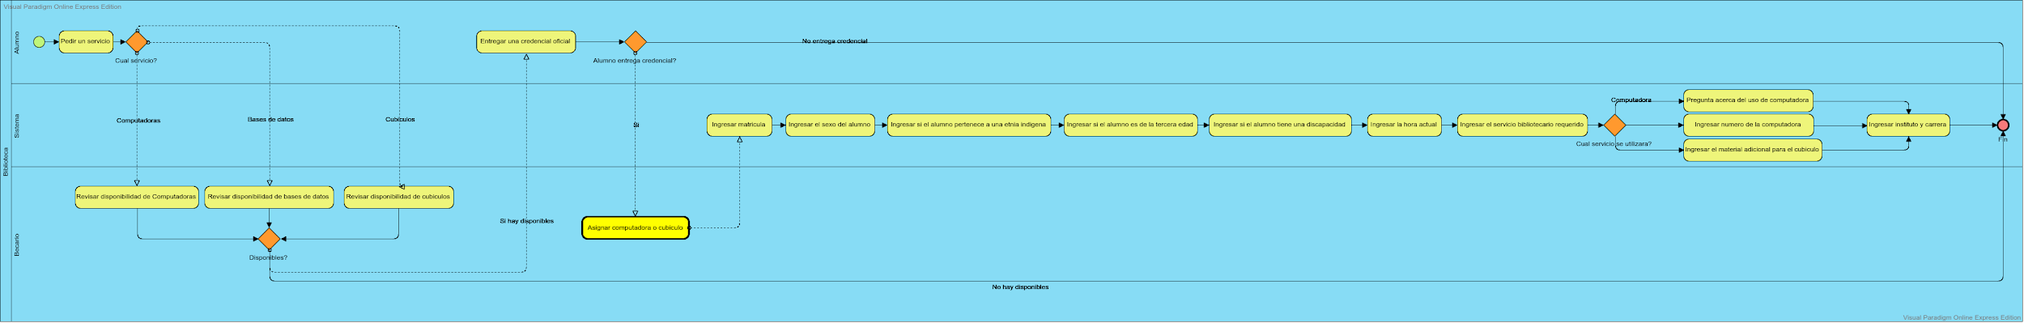

**URL:**

<https://drive.google.com/open?id=1-SSzRnwrInhDeqxxbZoAJkCE26V1VSPe>

Idea del nuevo Sistema:

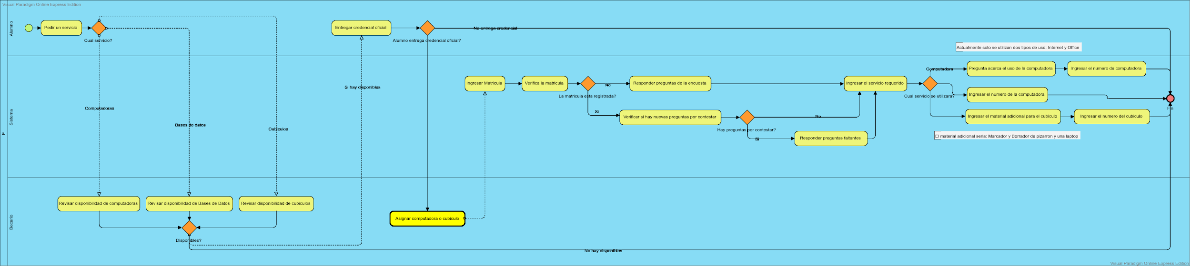

URL:

<https://drive.google.com/open?id=15VoWZDkA9gAaZE7Y9bwgmFmiVYoUsT6b>

Idea de Administrador

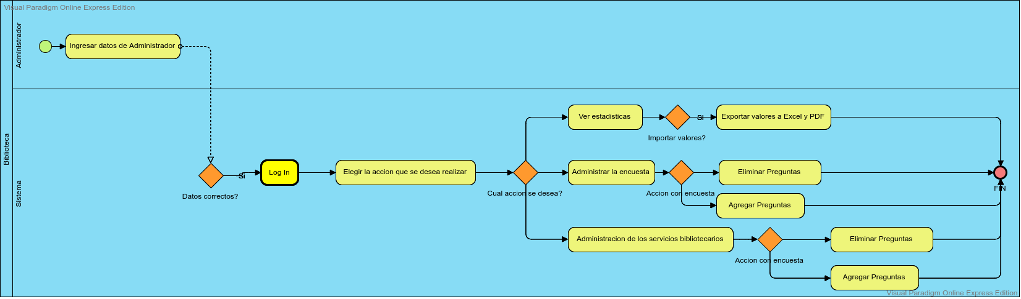

URL:

# 

# Apéndice B: Diagramas de clase

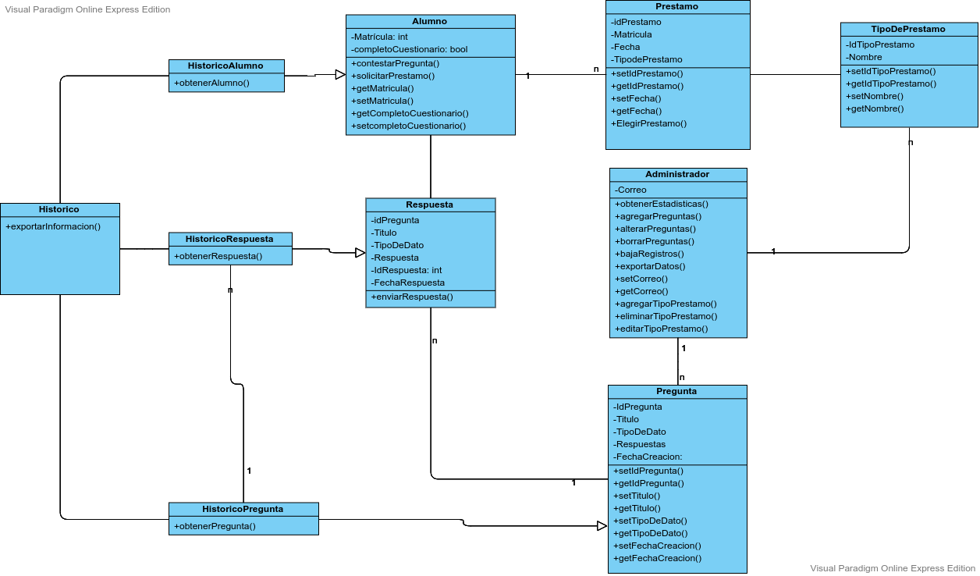

URL: <https://drive.google.com/open?id=1qjGbDoq_z4rzTVsPsoS-KkEQgb8Y1Ry8>

Nuevo:

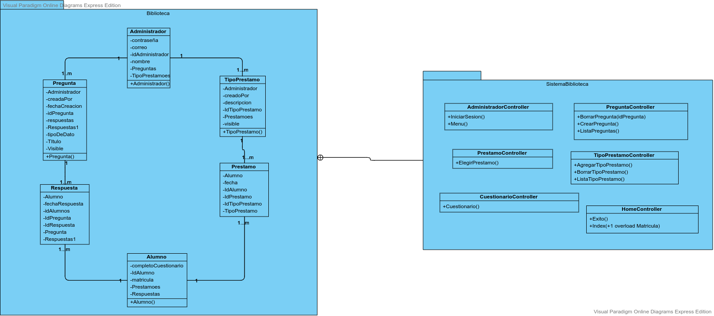

URL: <https://drive.google.com/open?id=1QyuUVOXZBd0AAnp_0gAMecD6JunOEySJ>

# Apéndice C: Entrevistas

Entrevista: [Entrevista de requisitos]

Fecha: [18/08/2019]

URL: [<https://drive.google.com/open?id=1RUTsoPXdgmwhIeHE9uLD5VjW-QodjoeMlEiwxOx0UP0>]

# Apéndice D: Diagrama Entidad Relación

# 